Тезисы на ВКС
для Тагирзянова Т.Г.
Уважаемые коллеги!
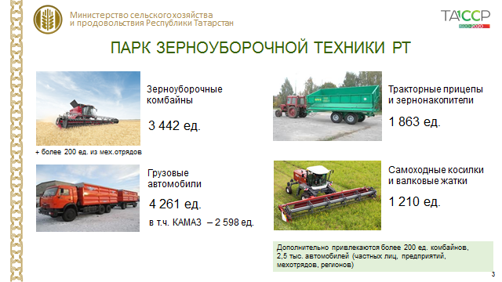
(Сл.1) О готовности уборочной техники. Технический потенциал республики имеет все возможности для своевременного проведения уборочной кампании.
Парк зерноуборочной техники насчитывает 3400 комбайнов, в т.ч. около 2 тыс. высокопроизводительных.
Для раздельной уборки имеется около 1200 ед. техники, в т.ч.
516 самоходных косилок; для перевозки урожая - более 4 тыс. грузовиков и около 2 тыс. тракторных прицепов.
Ежегодно мы дополнительно привлекаем более 200 зерноуборочных комбайнов из механизированных отрядов республики и других регионов, 2,5 тыс. грузового автотранспорта частных перевозчиков, промышленных предприятий республики.
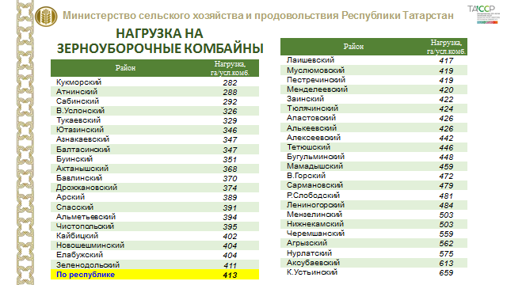
(Сл.2) Нагрузка на 1 условный комбайн по республике составляет 413 га, но в ряде хозяйств она доходит до 1 тыс. га., о них мы уже говорили в субботней ВКС.
Суточный потенциал зерноуборочных комбайнов позволяет обмолачивать до 58 тыс. га ежесуточно или до 180 тыс. тн. и завершить уборку в течение месяца. Растягивая уборку, не только теряем зерно, но и его качество. Погода всегда переменчива и необходимо максимально использовать погожие дни.
В ходе уборки приоритетом всегда будет сокращение потерь при уборке и перевозке зерна. В любом случае необходимо провести максимально качественную уборку.
В текущем году уборка отличается от прошлогоднего наличием большой массы и полеглостью, что существенно снижает производительность комбайнов.
Технические вопросы.
1. Все комбайны должны быть исправны и участвовать в уборке.
(Сл.3) Сегодня остаются на ремонте 16 комбайнов. Причин – 2:
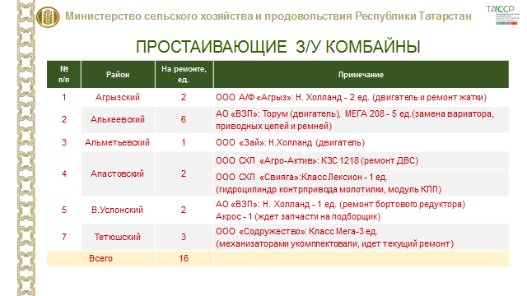
поздно закрепили комбайнеров;
поздно закупили запасные части.
Это всегда было так в подразделениях КВ-Агро, в некоторых хозяйствах Ак-Барса. Если следовали бы житейской мудрости «готовь сани летом, а телегу зимой», сэкономили и время, и нервы. А ремонт мы начинаем с осени, к лету на комбайнах должно остаться только навешивать ремни, цепи и другую мелочь.
Прошу ускорить их восстановление.
(Сл.4) Техника отказывает и ломается не на стоянке, а под нагрузкой в поле. Для оперативного ремонта наготове должна быть мобильная бригада с набором ремонтных принадлежностей и сварочным агрегатом, компрессором и т.д.
Для быстрого реагирования (вызов транспорта, ремонтников, ЧП, пожар и др.) всех участников уборки должна быть мобильная связь. Иногда, некоторые отказы может исправить сам комбайнер по связи с сервисной службой, чем долгий простой в ожиданиях сервисников.
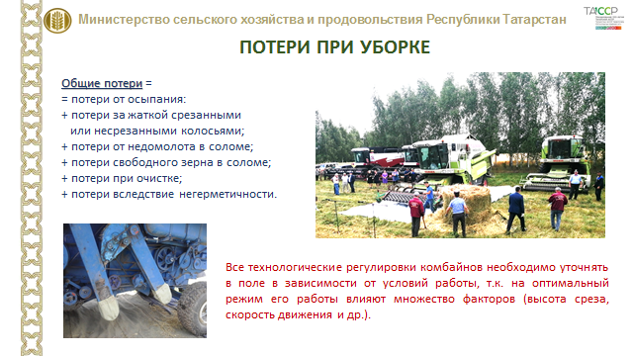
Все сервисные службы основных дилеров в республике работают в выходные и праздничные дни, запчасти имеются.

(Сл.5) Настройка комбайна должна быть регулярная, как минимум 3 раза в день и обязательно перед каждым полем.

(Сл.6) Например, с ненастроенной жаткой можно потерять до 20% урожая.

Эффективная работа комбайна возможна только тогда, когда хлебная масса подается на молотилку равномерно и загружается на 100%. Правильной эксплуатации комбайна начинается с жатки.
Делители должны быть надежно укреплены перпендикулярно жатки. Ножи должны быть отрегулированы с зазором, иначе затрачивают лишнюю мощность.
Зазор между спиралями шнека и днищем жатки должен быть 10 мм слева и справа, иначе масса сгруживается и подается пучками.
На молотилке: зазор на выходе между декой и бичами барабана не меньше 6 мм. Инструкции по настройке и регулировке мы разместиле в группе, со ссылкой «Клаузер Леонид», передавайте дальше комбайнерам.
Конечно, потери на любом комбайне можно исключить, но одновременно потеряем и производительность, а на сроках уборки потеряем кратно больше.
Потери 0,5% приводят к снижению производительности комбайна на 20%. При настройке на 1% потерь, рост производительности составляет 30-40%. 1% потерь – это оптимальная норма.
Высота среза – около 20 см, но не выше. Чем ниже срез, тем больше влаги и больше массы. Каждый сантиметр среза стерни – это 1,5-2% производительности. Но выше 30 см нельзя - не будет работать «Автоконтур» (система автоматического выравнивания жатки работает до 30 см. среза)
При такой настройке можно работать на скорости до 10 км.час. У многих специалистов сложилось мнение, что комбайн не должен превышать 5 км/час. А нужно на 100% загрузить молотилку.
Недогрузка ведет к потере до 6%, из-за дробления зерна, много будет битых зерен битером и бичами. Превращенные в муку потери мы не видим. Это доказано скоростными видеосъемками (иследователя по вопросам уборки Андреа Файффер).
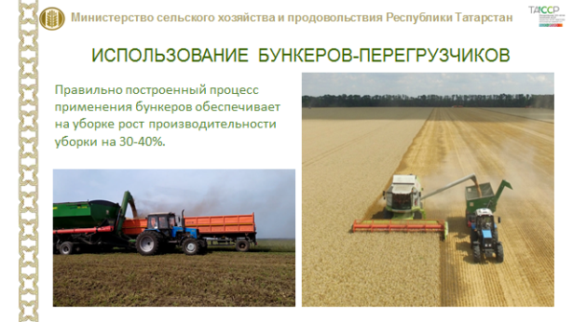
(Сл.7) Транспортное обеспечение уборки не должен тормозить работу комбайнов. Максимально использовать грузовики и тракторные прицепы, бункеры-накопители. Для эффективного использования зернозагрузчиков и комбайнов, рекомендуется загрузка бункера на ходу.
Многие практикуют бункеры-зернозагрузчики Клаас, Лилиани и др. (Агросила, А/ф Чистай, Союз-Агро, Август-Муслюмово,
и др.). В продаже они имеются у Росагролизинга, также и у республиканских поставщиков. Также они используются при загрузке сеялок, разбрасывателей удобрений.
1 ед. обслуживает 4 комбайна. Не нужно ждать грузовики, ни они, ни комбайн не простаивает, скорость уборки не снижается.
Мы не должны терять уже убранный урожай при транспортировке. Кузовы должны быть герметизированы и зерно обязательно закрыть пологом.
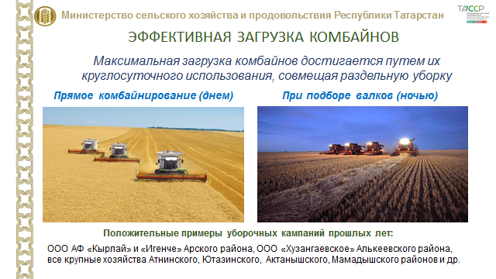
(Сл. 8,9) Максимальная загрузка комбайнов достигается путем их круглосуточного использования, совмещая раздельную уборку
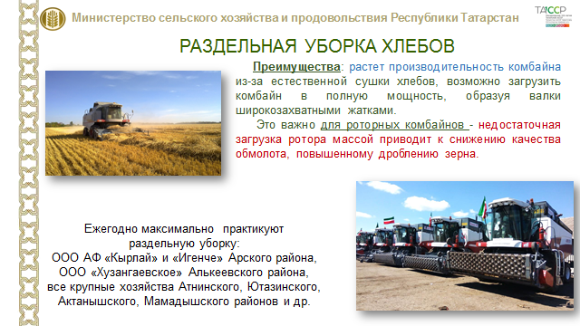
Преимущества: растет производительность комбайна из-за естественной сушки хлебов, возможно загрузить комбайн в полную мощность, особенно высокопроизводительных, образуя валки широкозахватными жатками и независимо от росы можно работать круглосуточно.
Это важно для роторных комбайнов - недостаточная загрузка ротора массой приводит к снижению качества обмолота, повышенному дроблению зерна. Для таких желательно скосить двойные валки.
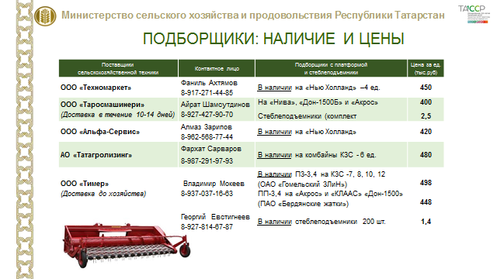
(Сл.10) Поставщики и наличие подборщиков в складах на слайде.

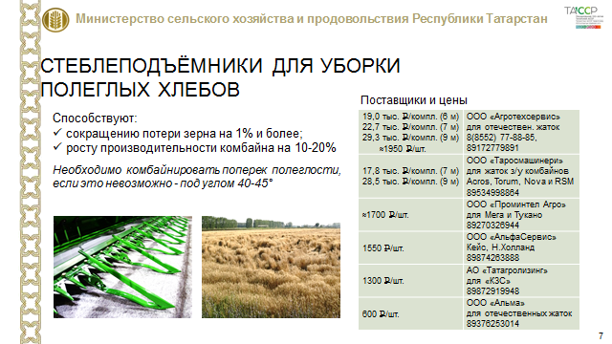
(Сл.11) Для полеглых хлебов рекомендуем использовать стеблеподъемники, их также хорошо напрямую берут канадские жатки с низким срезом Honey Bee и МакДоны.

Материальная заинтересованность.
Какой бы высокопроизводительной не был комбайн, комбайнеры будут качественно и эффективно работать только при моральной и материальной заинтересованности. Это касается всех участников – комбайнеров, водителей, трактористов, ремонтников. Поэтому на уровне хозяйств и районов должна быть конкретная поддержка, и желательно, чтобы она ощущалась на руках регулярно, а не по итогам года.
Должно быть трехразовое питание, со всеми возможными мерами профилактики от короновируса и др. болезней (одноразовая посуда, рукомойники, бумажные полотенца).
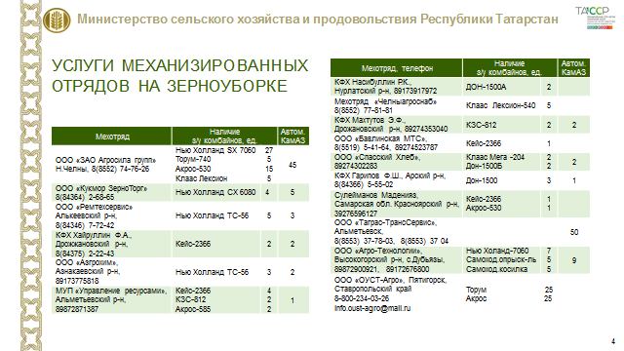
К уборке ежегодно дополнительно привлекается около 200 зерноуборочных комбайнов – это частники, мехотряды и комбайны других регионов – Ростова, Краснодара, Башкортостана, Самары, Оренбурга и Марий Эл. У некоторых уже многолетние связи.
(Сл.12) Кто желает нанимать комбайны, работают в республике около 20 мехотрядов, вы о них знаете.

(Сл.13) По России много предложений по услугам уборки всех культур, перевозчиков. Только по уборке зерновых на сайте «агросервер.ru» (https://agroserver.ru/fast/uborka-urozhaya/) насчитывается 120 организаций.
Некоторые даже ближе, чем Краснодар, Волгоград, Саратов, Самара, Ставрополь. Мы эту информацию скинули во все районы.
Также рекомендую начальникам УСХиП мониторить уборочную страду у себя в районах и при наличии «окон» перебрасывать технику в отстающие хозяйства. При этом не привлекается уборочная техника со стороны, не теряется урожай и средства остаются в районе. По такому принципу обычно работает Альметьевский, Азнакаевский районы, «Агросила групп».
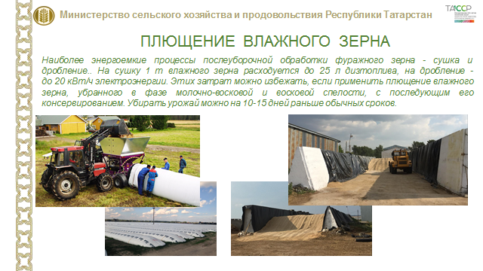
(Сл.14,15) Мы уже на видеоконференциях говорили о закладке плющенного зерна в рукава и траншеи. Это - эффективный метод приготовления высококачественного корма, но также получаем ускорение уборочных работ, энергосбережение на сушке и сохранность урожая. Убирать урожай можно на 2 недели раньше.
В закладке в рукава есть риск в том, что они протыкаются клювами птиц, и нарушается внутренний «микроклимат» для консервации. Траншеи проще технологически, не нужны рукава.
С одной дробилкой суточной производительностью в 300 тн. можно заполнит траншею в 1 тыс.тн. за 4 дня.
По зяби, как основы будущего урожая. Августовская зябь приравнивается к пару; Мы можем и должны вести зяблевую обработку почвы вслед за комбайнами.
Дневной потенциал зяби 50 тыс.га., будем это мониторить. Здесь основная проблема, тракторист работает на комбайне а трактор простаивает, так нельзя. В октябре пахать вред.
Противопожарные меры и охрана труда. Наряду с текущими задачами по повышению продуктивности, сельского хозяйства «острыми» остаются вопросы сохранения здоровья, жизни работников в процессе трудовой деятельности.
Требования пожарной безопасности к уборочным работам давно в управления направлены, старайтесь исполнить.
Обкашивание по периметру полей и разелка на загоны обязательны, трактор с плугом и пожарная машина должны дежурить на поле. Комбайнер под рукой должен иметь все средства пожаротущения, нужно регулярно очищать комбайн, места, где должна быть смазка, смазаны. Нужно осторожно работать на склонах, реагировать на запах гари и посторонние звуки и т.д.
В отрасли показатели по производственному травматизму по прежнему напряженные. На сегодняшний день имеем 5 случаев с тяжелыми последствиями и 2 несчастных случая со смертельным исходом - 27 июля в ДТП погиб водитель в ООО АФ «Ватан» Арского района Иршат Гумеров, 1998 г.р.
Касаясь пожарной безопасности в АПК по состоянию на 1 июля 2020 года допустили возгорание на 27 объектах.
Пострадало 6 животноводческих помещений.
Агрызский район - ООО «Назяр»,
Верхнеуслонский район АО «Красный Восток Агро»,
Актанышский район - ООО «Тамыр»,
Арский район - КФХ «Гарипов и ООО «Ак Барс»,
Р.Слободский район - КФХ «Бариева Р.Г.».
От огня также пострадала техника. 23 мая 2020 года в ООО АФ «Чулпан» Тюлячинского муниципального района в результате неисправности электрооборудования загорелся трактор МТЗ-1221. Хорошо, что вовремя успели погасить пламя. Сумма ущерба составила 98 тыс. рублей.
В результате возгорания кормоуборочного комбайна Class Ягуар 830 18 июня 2020 г. в ОО ХК «Ак Барс» Агрызского муниципального района огнем полностью уничтожен комбайн.
20 июня 2020 года произошла возгорание трактора Т-150 в результате перегрева узлов агрегата в СПК «Вахитово» Кукморского района.
Уважаемые руководители сельхозформирований РТ, в связи с жаркой погодой растет вероятность возникновения пожаров и аварийных ситуаций. Прошу обеспечить соблюдение правил пожарной безопасности при проведении сельскохозяйственных работ.
Не допускать сжигание сухой травы, стерни и пожнивных остатков на землях сельскохозяйственного назначения. Содержать в чистоте свои территории. При проведении уборочных работ организовать дежурство пожарной и приспособленной для пожаротушения техники и усилить контроль со стороны ответственных лиц.

